Министерство науки и высшего образования Российской Федерации  
федеральное государственное автономное образовательное учреждение высшего образования «Национальный исследовательский университет ИТМО»

Факультет программной инженерии и компьютерной техники

Лабораторная работа по

Базам данных №4

Вариант 3

Работу выполнила:

Касьяненко В. М.

Группа:

P3120

Преподаватель:

Королева Ю. А.

Санкт-Петербург,

2023

**Текст задания**

Составить запросы на языке SQL (пункты 1-2).

Для каждого запроса предложить индексы, добавление которых уменьшит время выполнения запроса (указать таблицы/атрибуты, для которых нужно добавить индексы, написать тип индекса; объяснить, почему добавление индекса будет полезным для данного запроса).

Для запросов 1-2 необходимо составить возможные планы выполнения запросов. Планы составляются на основании предположения, что в таблицах отсутствуют индексы. Из составленных планов необходимо выбрать оптимальный и объяснить свой выбор.

Изменятся ли планы при добавлении индекса и как?

Для запросов 1-2 необходимо добавить в отчет вывод команды EXPLAIN ANALYZE [запрос].

Подробные ответы на все вышеперечисленные вопросы должны присутствовать в отчете.

1. Сделать запрос для получения атрибутов из указанных таблиц, применив фильтры по указанным условиям:

Таблицы: Н_ЛЮДИ, Н_ВЕДОМОСТИ.

Вывести атрибуты: Н_ЛЮДИ.ИМЯ, Н_ВЕДОМОСТИ.ИД.

Фильтры (AND):

a) Н_ЛЮДИ.ФАМИЛИЯ < Иванов.

b) Н_ВЕДОМОСТИ.ИД = 1250981.

c) Н_ВЕДОМОСТИ.ИД = 1250972.

Вид соединения: RIGHT JOIN.

1. Сделать запрос для получения атрибутов из указанных таблиц, применив фильтры по указанным условиям:

Таблицы: Н_ЛЮДИ, Н_ВЕДОМОСТИ, Н_СЕССИЯ.

Вывести атрибуты: Н_ЛЮДИ.ОТЧЕСТВО, Н_ВЕДОМОСТИ.ДАТА, Н_СЕССИЯ.ИД.

Фильтры (AND):

a) Н_ЛЮДИ.ИД < 100012.

b) Н_ВЕДОМОСТИ.ИД = 1457443.

Вид соединения: RIGHT JOIN.

**Запросы**

SELECT "Н_ЛЮДИ"."ИМЯ","Н_ЛЮДИ"."ФАМИЛИЯ", "Н_ВЕДОМОСТИ"."ИД"

FROM "Н_ЛЮДИ"

RIGHT JOIN "Н_ВЕДОМОСТИ" ON "Н_ЛЮДИ"."ИД" = "Н_ВЕДОМОСТИ"."ЧЛВК_ИД"

WHERE "Н_ЛЮДИ"."ФАМИЛИЯ" < 'Иванов'

AND "Н_ВЕДОМОСТИ"."ИД" IN (1250981, 1250972);

SELECT "Н_ЛЮДИ"."ОТЧЕСТВО", "Н_ВЕДОМОСТИ"."ДАТА", "Н_СЕССИЯ"."ИД"

FROM "Н_ЛЮДИ"

RIGHT JOIN "Н_ВЕДОМОСТИ" ON "Н_ЛЮДИ"."ИД" = "Н_ВЕДОМОСТИ"."ЧЛВК_ИД"

RIGHT JOIN "Н_СЕССИЯ" ON "Н_ВЕДОМОСТИ"."СЭС_ИД" = "Н_СЕССИЯ"."СЭС_ИД"

WHERE "Н_ЛЮДИ"."ИД" < 100012

AND "Н_ВЕДОМОСТИ"."ИД" = 1457443

**Добавление индексов**

Для первого запроса можно добавить индексы на следующие атрибуты и таблицы:

* Н_ЛЮДИ.ФАМИЛИЯ - индекс типа B-Tree
* Н_ВЕДОМОСТИ.ИД - индекс типа B-Tree
* Н_ВЕДОМОСТИ.ЧЛВК_ИД - индекс типа B-Tree

1. Индекс на атрибут "ФАМИЛИЯ" в таблице "Н_ЛЮДИ" позволит ускорить выполнение операции WHERE. Без индекса, для выполнения данного условия WHERE придется просканировать все строки таблицы "Н_ЛЮДИ". С индексом, системе удастся быстро найти нужные строки, что существенно ускорит выполнение запроса.
2. Индекс на атрибут "ИД" в таблице "Н_ВЕДОМОСТИ" также позволит ускорить выполнение запроса. Без индекса придется просканировать всю таблицу, чтобы найти строки с нужными идентификаторами. С индексом система быстро найдет нужные строки, что ускорит выполнение запроса.
3. Индекс на атрибут "ЧЛВК_ИД" в таблице "Н_ВЕДОМОСТИ" поможет оптимизировать операцию объединения таблиц (JOIN). Без индекса системе придется выполнить вложенный цикл, просматривая каждую строку таблицы "Н_ВЕДОМОСТИ" и для каждой строки искать соответствующую строку в таблице "Н_ЛЮДИ". С индексом по атрибуту "ЧЛВК_ИД" система сможет быстро найти нужные строки в таблице "Н_ЛЮДИ", что существенно ускорит выполнение запроса.

Для второго запроса можно добавить B-Tree индексы на следующие атрибуты:

1. "Н_ЛЮДИ"."ИД" - для таблицы "Н_ЛЮДИ"
2. "Н_ВЕДОМОСТИ"."ЧЛВК_ИД" - для таблицы "Н_ВЕДОМОСТИ"
3. "Н_ВЕДОМОСТИ"."СЭС_ИД" - для таблицы "Н_ВЕДОМОСТИ"

* Первый индекс на "Н_ЛЮДИ"."ИД" позволит ускорить выборку строк из таблицы "Н_ЛЮДИ", соответствующих условию "Н_ЛЮДИ"."ИД" < 100012.
* Второй индекс на "Н_ВЕДОМОСТИ"."ЧЛВК_ИД" поможет оптимизировать выполнение JOIN между таблицами "Н_ЛЮДИ" и "Н_ВЕДОМОСТИ", поскольку этот индекс будет использоваться для объединения строк в этих таблицах.
* Третий индекс на "Н_ВЕДОМОСТИ"."СЭС_ИД" ускорит выполнение JOIN между таблицами "Н_ВЕДОМОСТИ" и "Н_СЕССИЯ", так как этот индекс будет использоваться для объединения строк в этих таблицах.

**Планы выполнения запросов**

Планы выполнения запросов без индексов для первого запроса:

1. Производится полный скан таблицы "Н_ЛЮДИ" с применением фильтра "ФАМИЛИЯ" < ‘Иванов’, затем производится полный скан таблицы "Н_ВЕДОМОСТИ" с фильтром "ИД" IN (1250981, 1250972), затем производится объединение результатов с помощью операции RIGHT JOIN.
2. Производится полный скан таблицы "Н_ВЕДОМОСТИ" с применением фильтра "ИД" IN (1250981, 1250972), затем производится полный скан таблицы "Н_ЛЮДИ" с фильтром "ФАМИЛИЯ" < ‘Иванов’, затем производится объединение результатов с помощью операции RIGHT JOIN.

Оптимальным планом выполнения данного запроса является первый вариант, так как фильтр по фамилии применяется к таблице "Н_ЛЮДИ" до выполнения объединения, что позволяет уменьшить количество строк, обрабатываемых в запросе.

При добавлении индекса на столбец "ФАМИЛИЯ" таблицы "Н_ЛЮДИ" план выполнения запроса изменится следующим образом:

1. Производится индексный поиск в таблице "Н_ЛЮДИ" по фильтру "ФАМИЛИЯ" < 'Иванов', затем производится полный скан таблицы "Н_ВЕДОМОСТИ" с фильтром "ИД" IN (1250981, 1250972), затем производится объединение результатов с помощью операции RIGHT JOIN.
2. Производится полный скан таблицы "Н_ВЕДОМОСТИ" с применением фильтра "ИД" IN (1250981, 1250972), затем производится индексный поиск в таблице "Н_ЛЮДИ" по фильтру "ФАМИЛИЯ" < 'Иванов', затем производится объединение результатов с помощью операции RIGHT JOIN.

При добавлении индекса на столбец "ФАМИЛИЯ" таблицы "Н_ЛЮДИ" план выполнения запроса станет оптимальным, так как будет использован индексный поиск вместо полного скана таблицы "Н_ЛЮДИ", что уменьшит время выполнения запроса.

Для второго запроса можно составить несколько возможных планов выполнения:

1. План с использованием полного сканирования таблиц. В этом случае для выполнения запроса будут просмотрены все строки таблиц "Н_ЛЮДИ", "Н_ВЕДОМОСТИ" и "Н_СЕССИЯ", а затем произойдет сортировка и объединение результатов.
2. План с использованием индекса только на таблице "Н_ВЕДОМОСТИ". В этом случае будут просмотрены только те строки таблицы "Н_ВЕДОМОСТИ", которые удовлетворяют условию "Н_ВЕДОМОСТИ"."ИД" = 1457443, затем произойдет объединение с таблицами "Н_ЛЮДИ" и "Н_СЕССИЯ" при помощи соединений по полям "Н_ЛЮДИ"."ИД" и "Н_ВЕДОМОСТИ"."СЭС_ИД" соответственно.
3. План с использованием индексов на таблицах "Н_ЛЮДИ" и "Н_ВЕДОМОСТИ". В этом случае будут просмотрены только те строки таблиц "Н_ЛЮДИ" и "Н_ВЕДОМОСТИ", которые удовлетворяют условиям "Н_ЛЮДИ"."ИД" < 100012 и "Н_ВЕДОМОСТИ"."ИД" = 1457443 соответственно, затем произойдет объединение с таблицей "Н_СЕССИЯ" при помощи соединения по полю "Н_ВЕДОМОСТИ"."СЭС_ИД". Также возможна сортировка результата.

Оптимальным планом выполнения запроса является план №2, который использует индекс на таблице "Н_ВЕДОМОСТИ" и позволяет сократить количество просматриваемых строк.

При добавлении индекса на таблицу "Н_ЛЮДИ" планы могут измениться, так как запрос может начать использовать индекс на этой таблице в сочетании с индексом на таблице "Н_ВЕДОМОСТИ", что также может привести к сокращению количества просматриваемых строк. Однако, при добавлении индекса на таблицу "Н_СЕССИЯ", планы измениться не должны, так как в данном запросе не используется условие для этой таблицы в качестве фильтра.

**EXPLAIN ANALYZE**

Начало формы

Конец формы

Из результатов можно увидеть, что для выполнения запроса был выбран план выполнения с использованием двух вложенных циклов (Nested Loop). Первый вложенный цикл соединяет таблицы "Н_ЛЮДИ" и "Н_ВЕДОМОСТИ" с использованием условия соединения по полю "ЧЛВК_ИД". Второй вложенный цикл не используется, так как в запросе нет условий соединения таблицы "Н_ВЕДОМОСТИ" с таблицей "Н_СЕССИЯ".

Также можно увидеть стоимость плана выполнения (cost), которая равна 0.70, и количество строк, которые были ожидаемо обработаны (rows), равное 1. В данном случае запрос был выполнен очень быстро (Execution Time: 0.065 ms), что свидетельствует о том, что он не нагружает базу данных.

Из описания индексных сканов можно сделать вывод, что для оптимизации запроса были использованы индексы, что позволяет ускорить выполнение запроса.

Из результатов можно увидеть, что для выполнения запроса был выбран план выполнения с использованием двух вложенных циклов (Nested Loop). Первый вложенный цикл соединяет таблицы "Н_ЛЮДИ" и "Н_ВЕДОМОСТИ" с использованием условия соединения по полю "ЧЛВК_ИД". Второй вложенный цикл соединяет таблицы "Н_ВЕДОМОСТИ" и "Н_СЕССИЯ" с использованием условия соединения по полю "СЭС_ИД".

Также можно увидеть стоимость плана выполнения (cost), количество строк, которые были ожидаемо обработаны (rows), и фактическое время выполнения (actual time).

Из результатов также видно, что были использованы индексные сканы для таблиц "Н_ЛЮДИ", "Н_ВЕДОМОСТИ" и "Н_СЕССИЯ", что может ускорить выполнение запроса.

В данном случае запрос был выполнен очень быстро (Execution Time: 0.058 ms), что свидетельствует о том, что он не нагружает базу данных.

**Дополнительные задания**

Задание 1: создать запрос для вывода ФИО человека, его факультет, бакалавриат или магистрант, курс, количество долгов, дата, когда он был на 2 курсе, а также его признак не должен быть равен «отчислен», после чего проанализировать его EXPLAIN ANALYZE.

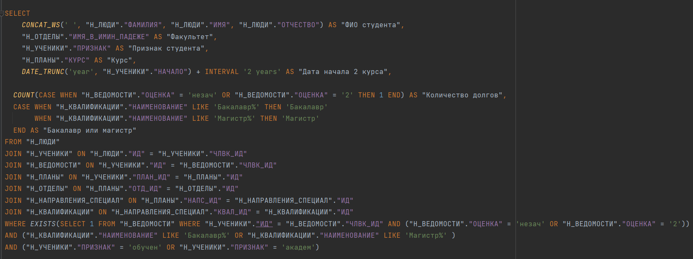

HashAggregate (cost=2241.03..2277.16 rows=1606 width=523) (actual time=18.605..18.627 rows=27 loops=1)

Group Key: concat_ws(' '::text, «Н_ЛЮДИ».«ФАМИЛИЯ», «Н_ЛЮДИ».«ИМЯ», «Н_ЛЮДИ».«ОТЧЕСТВО»), «Н_ОТДЕЛЫ».«ИМЯ_В_ИМИН_ПАДЕЖЕ», «Н_УЧЕНИКИ».«ПРИЗНАК», «Н_ПЛАНЫ».«КУРС», «Н_УЧЕНИКИ».«НАЧАЛО», CASE WHEN ((«Н_КВАЛИФИКАЦИИ».«НАИМЕНОВАНИЕ»)::text ~~ 'Бакалавр%'::text) THEN 'Бакалавр'::text WHEN ((«Н_КВАЛИФИКАЦИИ».«НАИМЕНОВАНИЕ»)::text ~~ 'Магистр%'::text) THEN 'Магистр'::text ELSE NULL::text END

* Это операция агрегации по хэшу, используемая для группировки данных.
* "Group Key" указывает столбцы, по которым происходит группировка.
* В данном случае, группировка происходит по конкатенации значений столбцов "Н_ЛЮДИ"."ФАМИЛИЯ", "Н_ЛЮДИ"."ИМЯ", "Н_ЛЮДИ"."ОТЧЕСТВО", "Н_ОТДЕЛЫ"."ИМЯ_В_ИМИН_ПАДЕЖЕ", "Н_УЧЕНИКИ"."ПРИЗНАК", "Н_ПЛАНЫ"."КУРС", "Н_УЧЕНИКИ"."НАЧАЛО" и выражения CASE.

Batches: 1 Memory Usage: 89kB

* Это информация о выполнении операции.
* "Batches" указывает количество пакетов данных, использованных при выполнении операции.
* "Memory Usage" указывает количество используемой памяти.

-> Nested Loop (cost=2.71..2204.89 rows=1606 width=513) (actual time=4.203..17.281 rows=1924 loops=1)

* Это операция вложенного цикла.
* (cost=2.71..2204.89): Это оценка стоимости выполнения операции. Значение "2.71" представляет оценку стоимости выполнения операции в самом оптимистичном сценарии, а "2204.89 " - в наихудшем сценарии. Стоимость измеряется в условных единицах и используется оптимизатором запросов для выбора наиболее эффективного плана выполнения.
* (actual time=4.203..17.281): Это фактическое время выполнения операции. Значение "4.203" указывает на минимальное время выполнения, а "17.281 " - на максимальное время выполнения операции.

-> Nested Loop (cost=2.42..1679.47 rows=168 width=918) (actual time=4.189..14.928 rows=27 loops=1)

-> Nested Loop Semi Join (cost=2.13..1625.00 rows=168 width=873) (actual time=4.180..14.834 rows=27 loops=1)

* Это полусоединение вложенных циклов.
* Оно используется для объединения двух наборов данных, где только соответствующие строки из внешнего набора остаются в результирующем наборе данных.

-> Nested Loop (cost=1.84..219.08 rows=1196 width=869) (actual time=0.090..6.253 rows=6694 loops=1)

-> Nested Loop (cost=1.55..15.65 rows=41 width=844) (actual time=0.078..0.644 rows=333 loops=1)

-> Nested Loop (cost=1.40..13.91 rows=41 width=430) (actual time=0.070..0.439 rows=333 loops=1)

-> Hash Join (cost=1.25..6.26 rows=9 width=422) (actual time=0.054..0.122 rows=64 loops=1)

Hash Cond: («Н_НАПРАВЛЕНИЯ_СПЕЦИАЛ».«КВАЛ_ИД» = "Н_КВАЛИФИКАЦИИ».«ИД»)

* Это операция соединения по хэшу.
* Она используется для объединения двух наборов данных на основе значения хэша.
* В данном случае соединение происходит между таблицами "Н_НАПРАВЛЕНИЯ_СПЕЦИАЛ" и "Н_КВАЛИФИКАЦИИ" по столбцам "КВАЛ_ИД" и "ИД" соответственно.

-> Seq Scan on «Н_НАПРАВЛЕНИЯ_СПЕЦИАЛ» (cost=0.00..4.51 rows=151 width=8) (actual time=0.018..0.038 rows=151 loops=1)

* + Это операция последовательного сканирования таблицы.
  + Она просматривает все строки таблицы последовательно для выполнения операции.

-> Hash (cost=1.24..1.24 rows=1 width=422) (actual time=0.022..0.022 rows=9 loops=1)

Buckets: 1024 Batches: 1 Memory Usage: 9kB

* + Это операция хэширования.
  + Она используется для создания хэш-таблицы на основе входных данных.
  + В данном случае создается хэш-таблица для выполнения операции соединения.

-> Seq Scan on «Н_КВАЛИФИКАЦИИ» (cost=0.00..1.24 rows=1 width=422) (actual time=0.011..0.015 rows=9 loops=1)"

Filter: (((«НАИМЕНОВАНИЕ»)::text ~~ 'Бакалавр%'::text) OR ((«НАИМЕНОВАНИЕ»)::text ~~ 'Магистр%'::text))

Rows Removed by Filter: 7

* Это операция последовательного сканирования таблицы.
* Она просматривает все строки таблицы последовательно для выполнения операции.

-> Index Scan using «ПЛАН_НАПС_FK_I» on «Н_ПЛАНЫ» (cost=0.15..0.74 rows=11 width=16) (actual time=0.001..0.004 rows=5 loops=64)

Index Cond: («НАПС_ИД» = «Н_НАПРАВЛЕНИЯ_СПЕЦИАЛ».«ИД»)

* Это операция сканирования индекса.
* Она используется для поиска данных с использованием индекса.
* В данном случае используется индекс "ПЛАН_НАПС_FK_I" на таблице "Н_ПЛАНЫ".

-> Memoize (cost=0.15..0.20 rows=1 width=422) (actual time=0.000..0.000 rows=1 loops=333)

Cache Key: «Н_ПЛАНЫ».«ОТД_ИД»

Cache Mode: logical

Hits: 331 Misses: 2 Evictions: 0 Overflows: 0 Memory Usage: 1kB

* Это операция кэширования.
* Она используется для сохранения промежуточных результатов в памяти для повторного использования.
* В данном случае кэшируются данные из таблицы "Н_ОТДЕЛЫ".

-> Index Scan using «ОТД_PK» on «Н_ОТДЕЛЫ» (cost=0.14..0.19 rows=1 width=422) (actual time=0.003..0.003 rows=1 loops=2)

Index Cond: («ИД» = «Н_ПЛАНЫ».«ОТД_ИД»)

-> Index Scan using «УЧЕН_ПЛАН_FK_I» on «Н_УЧЕНИКИ» (cost=0.29..4.62 rows=34 width=33) (actual time=0.002..0.013 rows=20 loops=333)

Index Cond: («ПЛАН_ИД» = «Н_ПЛАНЫ».«ИД»)

Filter: (((«ПРИЗНАК»)::text = 'обучен'::text) OR ((«ПРИЗНАК»)::text = 'академ'::text))

Rows Removed by Filter: 5

-> Index Scan using «ВЕД_ЧЛВК_FK_IFK» on «Н_ВЕДОМОСТИ» «Н_ВЕДОМОСТИ_1» (cost=0.29..2.72 rows=3 width=4) (actual time=0.001..0.001 rows=0 loops=6694)

Index Cond: («ЧЛВК_ИД» = «Н_УЧЕНИКИ».«ИД»)

Filter: (((«ОЦЕНКА»)::text = 'незач'::text) OR ((«ОЦЕНКА»)::text = '2'::text))

Rows Removed by Filter: 0

-> Index Scan using «ЧЛВК_PK» on «Н_ЛЮДИ» (cost=0.28..0.32 rows=1 width=53) (actual time=0.003..0.003 rows=1 loops=27)

Index Cond: («ИД» = «Н_УЧЕНИКИ».«ЧЛВК_ИД»)

-> Index Scan using «ВЕД_ЧЛВК_FK_IFK» on «Н_ВЕДОМОСТИ» (cost=0.29..2.38 rows=68 width=10) (actual time=0.002..0.045 rows=71 loops=27)

Index Cond: («ЧЛВК_ИД» = «Н_УЧЕНИКИ».«ИД»)

Planning Time: 4.313 ms

Execution Time: 18.783 ms

Задание 2: составить запрос, написать его план выполнения, после чего сверить с EXPLAIN ANALYZE.

Запрос:

EXPLAIN ANALYSE SELECT "Н_ЛЮДИ"."ФАМИЛИЯ", "Н_ВЕДОМОСТИ"."ДАТА"  
FROM "Н_ЛЮДИ"  
RIGHT JOIN "Н_ВЕДОМОСТИ" ON "Н_ЛЮДИ"."ИД" = "Н_ВЕДОМОСТИ"."ЧЛВК_ИД"  
WHERE "Н_ЛЮДИ"."ИД" > 100012

План выполнения:

* Seq Scan "Н_ЛЮДИ": производится полное сканирование таблицы для получения всех строк.
* Seq Scan "Н_ВЕДОМОСТИ": производится полное сканирование таблицы "Н_ВЕДОМОСТИ" для получения всех строк.
* Nested Loop: для каждой строки из первого сканирования (таблицы "Н_ЛЮДИ") производится поиск соответствующей строки во втором сканировании (таблице "Н_ВЕДОМОСТИ") по условию "Н_ЛЮДИ"."ИД" = "Н_ВЕДОМОСТИ"."ЧЛВК_ИД". Если соответствующие строки найдены, то выбираются столбцы "Н_ЛЮДИ"."ФАМИЛИЯ" и "Н_ВЕДОМОСТИ"."ДАТА".
* Filter: После объединения результатов производится фильтрация по условию "Н_ЛЮДИ"."ИД" > 100012.

EXPLAIN ANALYZE:

Nested Loop (cost=0.58..216.65 rows=43 width=28) (actual time=0.004..0.005 rows=0 loops=1)

-> Index Scan using "ЧЛВК_PK" on "Н_ЛЮДИ" (cost=0.28..8.29 rows=1 width=24) (actual time=0.004..0.004 rows=0 loops=1)"

Index Cond: ("ИД" < 100012)"

-> Index Scan using "ВЕД_ЧЛВК_FK_IFK" on "Н_ВЕДОМОСТИ" (cost=0.29..207.67 rows=68 width=12) (never executed)"

Index Cond: ("ЧЛВК_ИД" = "Н_ЛЮДИ"."ИД")

Planning Time: 0.315 ms

Execution Time: 0.037 ms

Этот запрос выполняет вложенный цикл со следующими шагами:

* Сначала выполняется сканирование индекса "ЧЛВК_PK" на таблице "Н_ЛЮДИ". Условие для сканирования индекса - значение столбца "ИД" < 100012.
* Затем выполняется сканирование индекса "ВЕД_ЧЛВК_FK_IFK" на таблице "Н_ВЕДОМОСТИ", но этот шаг фактически не выполняется (never executed), поскольку предыдущий шаг не вернул ни одной строки. Это связано с условием соединения двух таблиц, которое требует совпадения значений столбца "ЧЛВК_ИД" из таблицы "Н_ВЕДОМОСТИ" со значением столбца "ИД" из таблицы "Н_ЛЮДИ".

Задание 3: создать таблицу на год, используя for, с месяцами, номерами недель и днями в неделе, а также с типом занятия, где 1-3 день - лекции, 4-6 - практики, 7 – выходной.

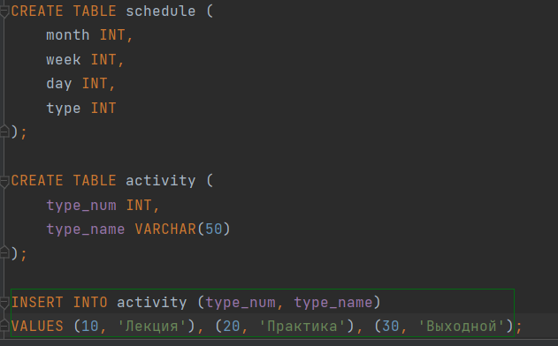

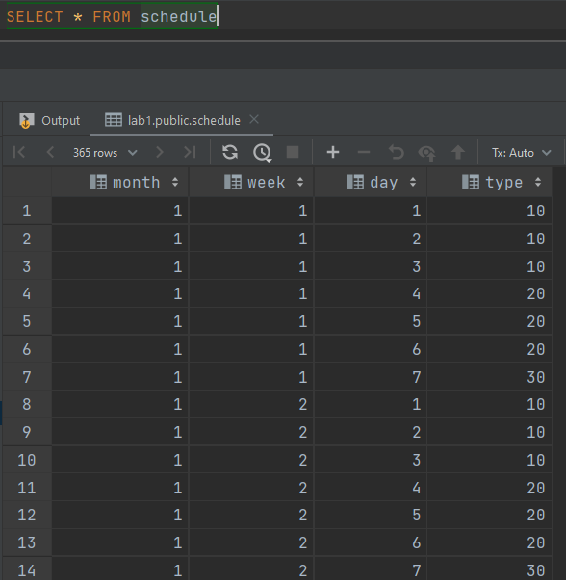

Задание 4: создать представление, которое будет находить таблицу с наибольшим количество атрибутов и выводить их.

Задание 5: создать процедуру, куда передаётся имя таблицы и эта таблица создается с полями id и name, создать процедуру, куда передается имя таблицы, id и name и создается запись, а также создать функцию, куда передаётся имя таблицы и выводятся все записи.

**Вывод**

При выполнении данной лабораторной работы я изучила различные виды индексов и узнала, как использовать их для оптимизации скорости выполнения запросов.